Gebäude | besteht aus so vielen Würfeln | so viele Würfel fehlen zum großen Würfel
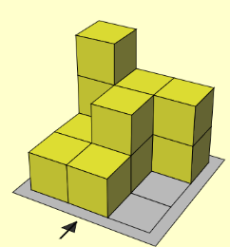 | Es besteht aus _____ Würfeln. | Es fehlen noch _____ Würfel.
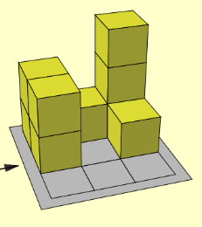
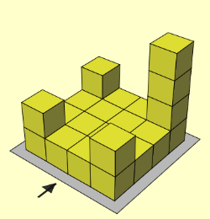
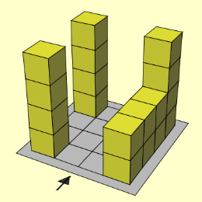
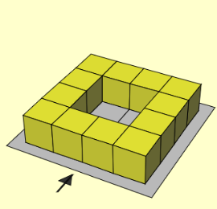
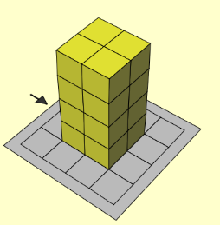
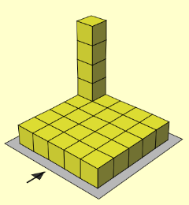

Gebäude | besteht aus so vielen Würfeln | so viele Würfel fehlen zum großen Würfel
 | Es besteht aus 12 Würfeln. | Es fehlen noch 15 Würfel.
 | Es besteht aus 9 Würfeln. | Es fehlen noch 18 Würfel.
 | Es besteht aus 22 Würfeln. | Es fehlen noch 42 Würfel.
 | Es besteht aus 18 Würfeln. | Es fehlen noch 46 Würfel.
 | Es besteht aus 12 Würfeln. | Es fehlen noch 52 Würfel.
 | Es besteht aus 16 Würfeln.  Lösungen | Es fehlen noch 48 Würfel.
 | Es besteht aus 29 Würfeln. | Es fehlen noch 96 Würfel.

